ГБУ РЦ г.Нефтекамска РБ отделение реабилитации для детей и подростков с ограниченными возможностями здоровья в г.Нефтекамск РБ

Групповая психокоррекционная программа по развитию зрительного восприятия у детей младшего школьного возраста с умственной отсталостью

Разработчик программы
Педагог-психолог
Раянова Гульнур Ирекона

Нефтекамск 2017 г
Пояснительная записка
Восприятие, вместе с ощущением, играет существенную роль в познании ребенком окружающего мира. Они создают конкретную базу для знакомства с тем, что находится вокруг него, для формирования мышления, являются необходимыми предпосылками практической деятельности.
Для младших школьников с умственной отсталостью характерно своеобразие зрительного восприятия, проявляющееся в следующем:
- значительная замедленность зрительного восприятия;
- узость зрительного восприятия, которая уменьшает их возможности ознакомления с окружающим миром, а также отрицательно влияет на овладение чтением;
- недостаточная дифференцированность зрительного восприятия учащихся обнаруживается в неточном распознавании ими близких по спектру цветов и цветовых оттенков, присущих тем или иным объектам, в глобальном видении этих объектов;
- своеобразное узнавание объектов и явлений. Они склонны отождествлять в некоторой мере сходные предметы;
- недостаточность умения приспосабливать свое зрительное восприятие к изменяющимся условиям;
Наша программа направлена на развитие зрительного восприятия у младших школьников с умственной отсталостью, его характеристик. Психокоррекционная программа состоит из 10 занятий. Каждое занятие рассчитано на 25-30 минут. Продолжительность коррекционного воздействия 2 месяца. Программа предназначена для детей 9-10 летнего возраста.
Цель психокоррекционной программы:
- развитие зрительного восприятия у детей младшего школьного возраста с умственной отсталостью.
Задачи:
Коррекционно-развивающие:
- развитие характеристик зрительно восприятия (точность, быстрота, концентрация, длительность);
- развитие логических операции (анализ, синтез, сравнение, классификация, обобщение, абстрагирование);
Коррекционно-образовательные:
- развитие самоконтроля;
Коррекционно-воспитательные:
- формирование умений следовать инструкции;
- развитие терпения и критичности к своим успехам и неудачам при выполнении предлагаемых заданий.
Принципы:
- Принцип единства коррекции и диагностики. Прежде чем составить коррекционную программу, была проведена психологическая диагностика ребёнка. На основе диагностики было выявлено недостаточное развитие внимания у дошкольника, что учитывалось при составлении программы. Также в работу включены игры с диагностическим характером для определения динамики развития внимания у ребёнка. По окончании работы вновь проводится психологическая диагностика с целью определения эффективности проведённой работы с ребёнком и для составления дальнейших рекомендаций.
- Принцип опоры на разные уровни организации психических процессов. Учитывая данный принцип, при составлении программы следует опираться на наиболее развитые психические процессы. В данном случае у ребёнка хорошо развита пространственная ориентировка, память. В работе сделан упор на их оптимизацию и развитие через них основных свойств внимания.
- Принцип опоры на разные уровни организации психических процессов. Учитывая данный принцип, при составлении программы следует опираться на наиболее развитые психические процессы. В данном случае у ребёнка хорошо развита пространственная ориентировка, память. В работе сделан упор на их оптимизацию и развитие через них основных свойств внимания.
- Учёт объёма и степени разнообразия материала. В начале программы занятия больше направлены на концентрацию внимания. А затем, когда ребёнок это усвоил, предлагается овладеть остальными свойствами внимания. Материал занятий разнообразный, что создаёт благоприятный фон для работы с детьми.
- Принцип учета возрастных, психологических и индивидуальных особенностей каждого ребенка: данная программа учитывает возрастные особенности младших школьников. Также в работе учитываются индивидуальные особенности ребёнка, выявленные в ходе диагностики его познавательной и личностной сферы.
Основная теоретическая концепция: деятельностный подход А.Н. Леонтьева, культурно-историческая теория Л.С. Выготского.

Вид психокоррекционной программы:
Групповая психокорекционная программа по развитию зрительного восприятия у детей младшего школьного возраста с умственной отсталостью.
Средства воздействия – яркий стимульный материал, наглядные пособия, подвижные игры, работа в парах и группах.
Тематическое планирование коррекционно-развивающих занятий
№ | Тема занятия | Цели занятия | Оборудование | Упражнения
1 | Зрительный анализ, осмысленность восприятия | Совершенствование зрительного анализа (узнавание контурных и силуэтных изображений), развитие осмысленности зрительного восприятия, самоконтроля, наглядно-образного мышления | Карточки с изображением контурных и силуэтных предметов, точечных и пунктирных изображений предметов | Упр. «Что нарисовано на картинке»;  Игра «Кто что видит».
2 | Зрительный анализ, осмысленность восприятия (II) | Совершенствование зрительного анализа (узнавание зашумленных фигур), концентрации внимания, развитие самоконтроля, наглядно-образного мышления, работоспособности | Карточки с изображением зашумленных и наложенных цифр и букв. | Упр. «Узнавание зашумленных изображений»»  Упр. «Нахождение наложенных изображений».
3 | Зрительное восприятие, зрительная память | Развитие зрительно-пространственного восприятия, зрительной памяти, целостности зрительного восприятия | Незавершенные картинки, карточки с изображением различных предметов | Упр. «Угадывание незаконченных рисунков»;  Упр. «Найди такой же предмет».
4 | Зрительно-пространственная ориентация | Развитие внимания к окружающей действительности, целостности зрительного восприятия, зрительного анализа и синтеза, развитие абстрагирования, самоконтроля, | Цветные картинки, геометрические фигуры | Упр. «Назови объекты»;  Упр. «Назови предметы».
5 | Мышление с опорой на зрительное восприятие | Развитие логической операции сравнение, абстрагирование, развитие зрительного восприятия (целостность, анализ, синтез), развитие самоконтроля, внимательности | Картинки на сравнение, картинки с изображением несуществующих или недостающих деталей | Игра «Найди различия»;  Методика «Нелепицы».
6 | Целостный образ предмета | Развитие целостности зрительного восприятия, пространственных отношений, самоконтроля, умения следовать инструкции | Разрезные картинки, лого-вкладки, картинки с изображением перевернутых цифр | Лого-вкладки;  Мет. «Корректурная проба».
7 | Восприятие букв | Развитие распределения внимания, целостности зрительного восприятия, логического мышления | Картинки с изображением сочетании букв;  Буквы | Игра «Найди такой же»;  Упр. «Раздели на группы».
8 | Распределение и целостность образов зрительного восприятия | Развитие распределения и целостности зрительного восприятия, операций логического мышления | Изображения яблок и белок разных цветов, изображения фигур нарисованных по клеткам | Упр. «Подбери правильно»;  Упр. «Повтори рисунок».
9 | Точность восприятия | Развитие операций логического мышления, мелкой моторики, точности зрительного восприятия, а также точности воспроизведения | Сложные лабиринты, счетные палочки | Упр. «Лабиринт»;  Упр. «Складывание фигур из палочек».
10 | Длительность, точность зрительного восприятия | Развитие быстроты и точности восприятия, развитие памяти и логического мышления | Доска, картинки | Упр. «День и ночь»  Игра «Фотоаппараты».

Упражнение «Что нарисовано на картинке»
Назови предметы, которые ты видишь.
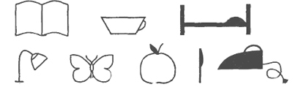
Упражнение «Кто что видит»
Узнавание точечных или пунктирных изображений предметов, геометрических фигур, букв, цифр. Какие предметы изображены? Назови их.
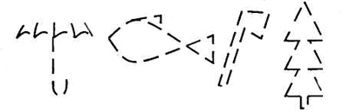
Упражнение «Узнавание зашумленных изображений»
Какие буквы и цифры написаны здесь? Назови их.
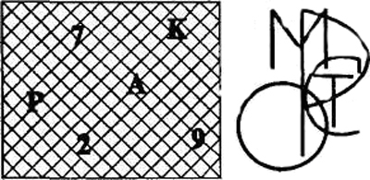
Упражнение «Нахождение наложенных изображений»
Нахождение заданной фигуры (буквы, цифры) в ряду других.
Найди и обведи все треугольники.
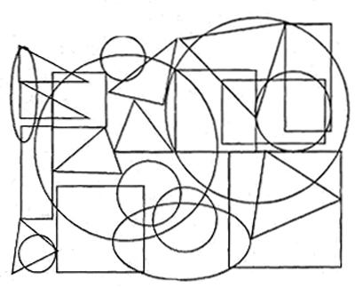
Упражнение «Угадывание незавершенных изображений»
Угадывание предметов или букв, цифр на незаконченных рисунках, узнавание их по отдельным характерным деталям.
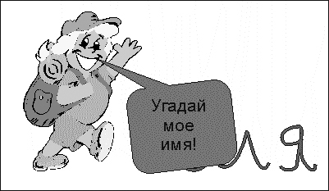
Упражнение «Найди такой же предмет»
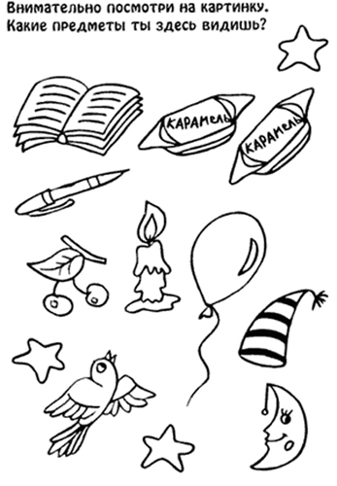
Упражнение «Назови!»
Ведущий (в группе) или взрослый – ребенку (или другому партнеру, или же самому себе) предлагает назвать:
- пять объектов, которые больше/меньше автомобиля ( );
- пять объектов красного (синего, зеленого, желтого, красный) цвета;
- все предметы в комнате, которые имеют в себе окружность (круг квадрат, треугольник).
Упражнение «Найди отличия»
Поиск отличий в сходных изображениях.
Найди отличия в этих рисунках.

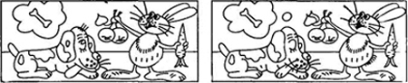
Методика «Нелепицы»
Поиск в предметных или сюжетных картинках недостающих или неадекватных деталей.
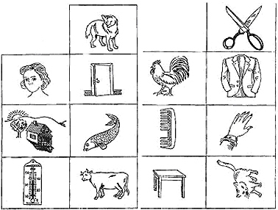

Игры на формирование у детей целостного образа предмета
В них формируется целостный образ предмета, ребенок учитывает пространственное расположение деталей и их соотношение с другими частями целого.
Разрезные картинки, пазлы, кубики с картинками.
Лото-вкладки
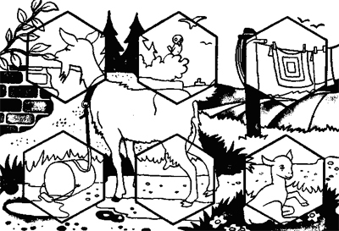

Корректурная проба
Какие буквы и цифры написаны неправильно? Зачеркни их.
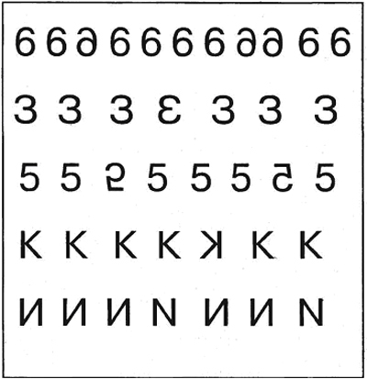

Упражнение «Найди такой же»
Нахождение сочетания букв (цифр) в ряду других.
Найди точно такую же группу букв среди остальных

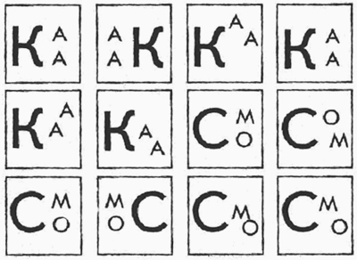

Упражнение «Раздели на группы»
Раздели все буквы на 3 группы. Чем похожи эти буквы?

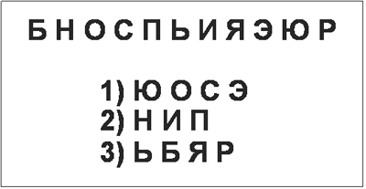
Упражнение «День и ночь»
На доске 8-10 картинок.
Ночь! Дети закрывают глаза. Учитель переворачивает две картинки.
День! – дети открывают глаза.
Дети называют перевернутые картинки.
Игра «Фотоаппараты».
Детям на секунду показывается карточка с любым изображением. Дети должны ее «сфотографировать», т.е. как можно подробнее описать изображение.

